Tillsynsbegäran – information om höga naturvärden och fridlysta arter i avverkningsanmälan A 32794-2025 i Strömsunds kommun
Denna tillsynsbegäran behandlar höga naturvärden i avverkningsanmälan A 32794-2025 i Strömsunds kommun som inkom 2025-07-01 och omfattar 4,8 ha.
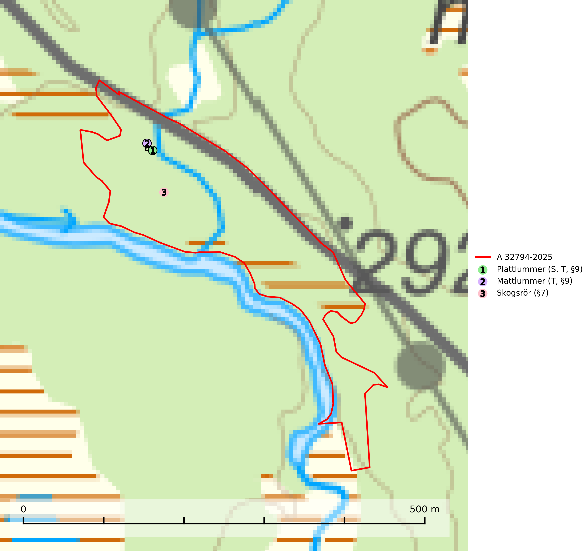
Figur 1. Fyndplatser för naturvårdsarter i avverkningsanmälan. Markörer utan svart kant är placerade på fyndplatsen. Markörer med svart kant är placerade vid sidan av fyndplatsen har ett svart streck som visar fyndplatsens exakta position. Kartans mittpunktskoordinat är N 7095976, E 537995 i SWEREF 99 TM.
I avverkningsanmälan finns fynd av 3 naturvårdsarter, varav 3 är fridlysta, 2 är typiska (T) och 1 är signalart (S): plattlummer (S, T, §9), mattlummer (T, §9) och skogsrör (§7). Se Figur 1.

Tillsynsbegäran
Vi begär härmed att Skogsstyrelsen fattar beslut enligt miljöbalken som säkerställer att skogens höga naturvärden bevaras samt att EU-lagstiftning efterlevs och att artskyddsbrott förhindras.
Vi önskar även ta del av de ställningstaganden och beslut som myndigheten meddelar till följd av aktuell avverkningsanmälan och föreningens inlaga (se 34 § förvaltningslagen).

Naturvårdsarter och fridlysta arter
Nedan följer beskrivningar av de naturvårdsarter och fridlysta arter som har sina livsmiljöer och växtplatser i den avverkningsanmälda skogen. De påträffade naturvårdsarterna är ett tydligt kvitto på att det rör sig om en skog med höga naturvärden.
Plattlummer (§9) växer främst i ljusöppna sandtallskogar eller annan gles, torr och brandpräglad hedbarrskog. Den är mest frekvent i olika typer av naturskogar och kontinuitetsskogar och missgynnas markant av slutavverkning och maskinell markberedning. Söder ut i landet förekommer de närstående arterna cypresslummer (EN, §8) och mellanlummer (NT, §9), vilka båda omfattas av EU:s art- och habitatdirektiv. Plattlummer är typisk art för 9010 Taiga och 2320 Rissandhedar (Nitare & Skogsstyrelsen, 2019; SLU Artdatabanken, 2026).
Mattlummer (§9) är typisk art för 9010 Taiga (SLU Artdatabanken, 2025).
Skogsrör (§7) är strikt skyddad enligt EU:s art- och habitatdirektiv och fridlyst enligt §7 Artskyddsförordningen (bilaga 1) vilket innebär att hela dess livsmiljö ska bevaras. Arten är en svensk-norsk endem som förekommer sparsamt till sällsynt i mellersta Norrland, i såväl lågland som fjällnära delar. Den är något kalkgynnad och växer i fuktiga-friska, gärna sluttande och rika skogar, både gran-, bland och björkskogar, i myrkanter samt längs vattendrag och raviner. Skogsrör är känslig för dränering och på dikade lokaler bör hydrologin återställas (SLU Artdatabanken, 2024).

